# 暨南大学本科实验报告专用纸

课程名称 计算机网络实验 成绩评定

实验项目名称 综合组网与配置 指导教师 潘冰

实验项目编号 12 实验项目类型 验证 实验地点 b402

学生姓名 邓芷灵 学号 2019051115

学院 智能科学与工程学院 系 专业 信息安全

实验时间2021 年12月20日 下 午～12月20日 下 午

## 实验目的

通过该实验的设计与配置模拟，考核学生对已学知识的掌握程度，加深对网络协议和原理的理解；培养学生利用网络技术结合实际需要分析问题、解决问题的能力；培养学生的组网技能和实际动手能力；培养学生的协调工作能力；提高学生撰写实验报告的能力。

## 实验内容

下图是模拟某学校网络拓扑结构，在该学校网络接入层采用S2126交换机，接入层交换机划分了办公网VLAN2和学生网VLAN4，VLAN2和VLAN4通过汇聚层S3550与路由器A相连，另外S3550上有一个VLAN3存放一台网管机。路由器A和B通过路由协议获取路由信息后，办公网可以访问B路由器后面的FTP服务器。为了防止学生网内的主机访问重要的FTP服务器，A路由器采用了访问控制列表的技术作为控制手段。需要在三层交换机上建立路由表。

## 实验设备

Cisco Packet Tracer（1台三层交换机3560-24PS，1台二层交换机2960，2台路由器ISR4331，3台PC）

## 实验环境

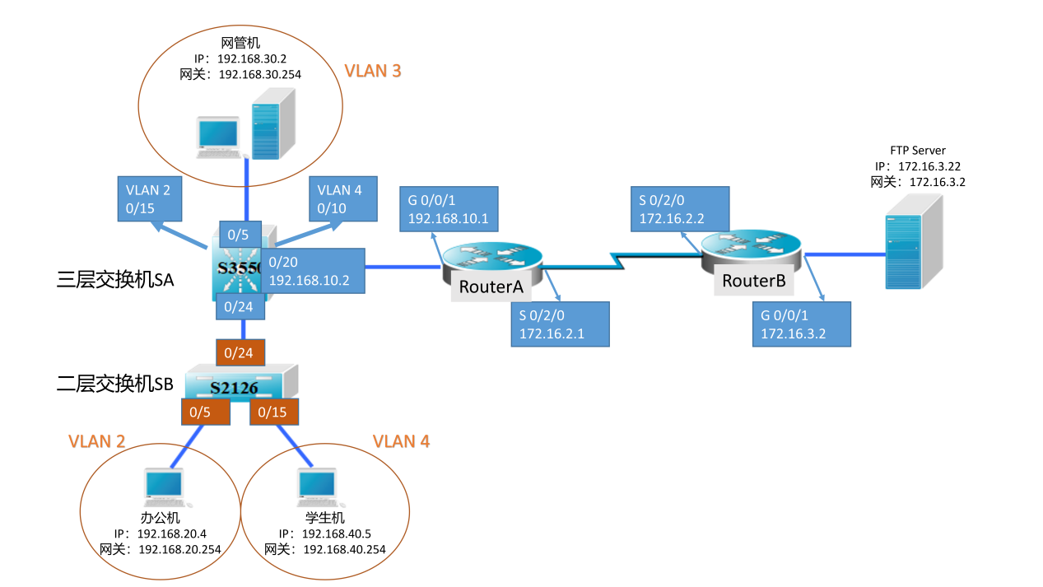

## 实验步骤

**交换机SA（三层交换机）**

1. 建立3个VLAN

SwitchA(config)#vlan 2

SwitchA(config-vlan)#exit

SwitchA(config)#vlan 3

SwitchA(config-vlan)#exit

SwitchA(config)#vlan 4

SwitchA(config-vlan)#exit

2.分配端口

SwitchA(config)#interface fastethernet 0/5 ！进入接口F0/5配置模式

SwitchA(config-if)#switchport access vlan 3 !将端口F0/5分配给VLAN 3

SwitchA(config)#interface fastethernet 0/15 !进入接口F0/15配置模式

SwitchA(config-if)#switchport access vlan 2 !将接口F0/15分配给VLAN 2

SwitchA(config)#interface fastethernet 0/10 !进入接口F0/10配置模式

SwitchA(config-if)#switchport access vlan 4 !将接口F0/10分配给VLAN 4

配置完毕后SwitchA#show vlan，显示结果如下：

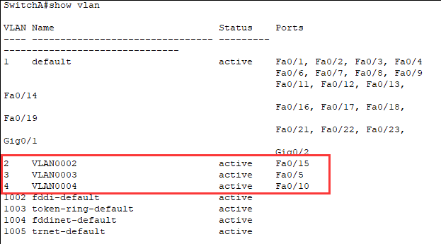

3.在交换机SwitchA上将与SwitchB相连的端口（0/24端口）定义为tag vlan模式（trunk模式）。用于与SwitchB连接。

SwitchA(config)#interface fastethernet 0/24

SwitchA(config)#switchport trunk encapsulation dot1q ！封装协议

SwitchA(config-if)#switchport mode trunk ！将F0/24接口配置成trunk模式

配置完毕后SwitchA#showinterface sastethernet 0/24 switchport，显示结果如下：

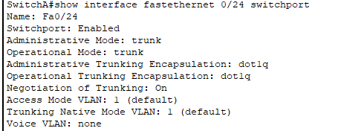

4.设置三层交换机VLAN间通讯。

SwitchA(config)#interface vlan 3 ！创建虚拟接口VLAN 3

SwitchA(config-if)#ip address 192.168.30.254 255.255.255.0 ！配置虚拟接口VLAN 3的地址

SwitchA(config-if)#no shutdown ！开启接口。

SwitchA(config)#interface vlan 2 ！创建虚拟接口VLAN 2

SwitchA(config-if)#ip address 192.168.20.254 255.255.255.0 ！配置虚拟接口VLAN 2的地址

SwitchA(config-if)#no shutdown

SwitchA(config)#interface vlan 4 ！创建虚拟接口VLAN 4

SwitchA(config-if)#ip address 192.168.40.254 255.255.255.0 ！配置虚拟接口VLAN 4的地址

SwitchA(config-if)#no shutdown

SwitchA(config)#ip routing ! 开启三层交换机路由功能

配置完毕后SwitchA#show run，显示结果如下：

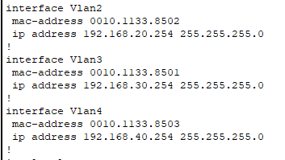

5.与路由器RouterA连接

SwitchA(config)#interface fastethernet 0/20 ！进入端口0/20

SwitchA(config-if)#no switchport ！关闭二层特性，用作路由端口

SwitchA(config-if)#ip address 192.168.10.2 255.255.255.0 ！配置端口地址

SwitchA(config-if)#no shutdown

SwitchA(config)#ip route 172.16.2.0 255.255.255.0 192.168.10.1

!配置静态路由，目标网络172.16.2.0，下一跳为RouterA左端口192.168.10.1

SwitchA(config)#ip route 172.16.3.0 255.255.255.0 192.168.10.1

!配置静态路由，目标网络172.16.3.0，下一跳为RouterA左端口192.168.10.1

配置完毕后SwitchA#show ip route，显示结果如下：

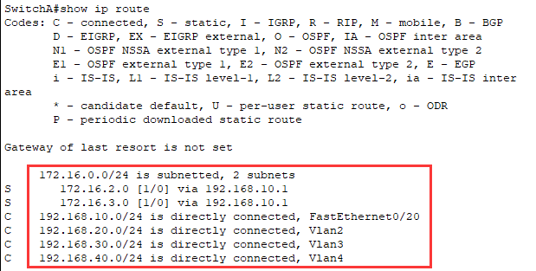

**交换机SB（二层交换机）**

**1.建立VLAN**

SwitchB(config)#vlan 2 ！ 建立VLAN 2

SwitchB(config-if)#interface fastethernet 0/5 ！进入接口F0/5配置模式

SwitchB(config-if)#switch access vlan 2

SwitchB(config)#vlan 4 ！ 建立VLAN4

SwitchB(config-if)#interface fastethernet 0/15 ！进入接口F0/5配置模式

SwitchB(config-if)#switch access vlan 4

配置完毕后SwitchB#show vlan，显示结果如下：

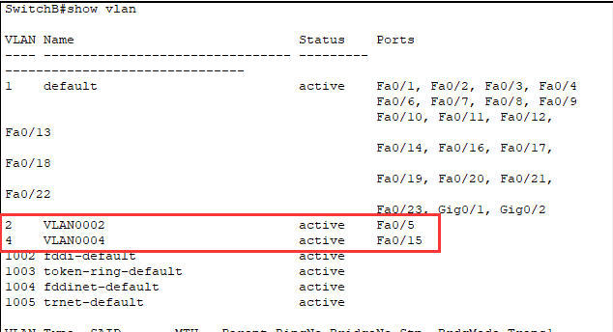

**2. 把交换机SwitchB连接的0/24接口做成trunk模式。用于和SwitchA交换机的连接**

SwitchB(config)#interface fastethernet 0/24

SwitchB(config-if)#switchport mode trunk

配置完毕后SwitchB#showinterface sastethernet 0/24 switchport，显示结果如下：

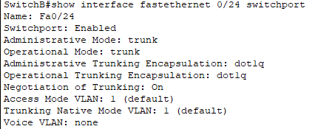

**路由器RouterA**

1.配置左右接口的IP地址

RouterA(config)#interface gigabitEthernet 0/0/1 ！进入接口

RouterA(config-if)#ip address 192.168.10.1 255.255.255.0 !配置接口IP地址。

RouterA(config-if)#no shutdown ！开启路由器的接口

RouterA(config)#interface serial 0/2/0 ！进入串口

RouterA(config-if)#ip address 172.16.2.1 255.255.255.0 !配置串口IP地址。

RouterA(config-if)#no shutdown

配置完毕后RouterA#show run，显示结果如下：

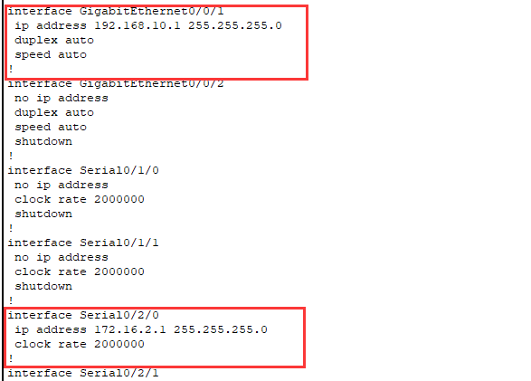

2.配置静态路由（到三个VLAN的路由，下一跳地址为三层交换机端口192.168.10.2）

RouterA(config)#ip route 192.168.20.0 255.255.255.0 192.168.10.2

RouterA(config)#ip route 192.168.30.0 255.255.255.0 192.168.10.2

RouterA(config)#ip route 192.168.40.0 255.255.255.0 192.168.10.2

3.配置静态路由（到172.16.3.0的路由，下一条地址为RouteB左端口172.16.2.2）

RouterA(config)#ip route 172.16.3.0 255.255.255.0 172.16.2.2

配置完毕后RouterA#show ip route，显示结果如下：

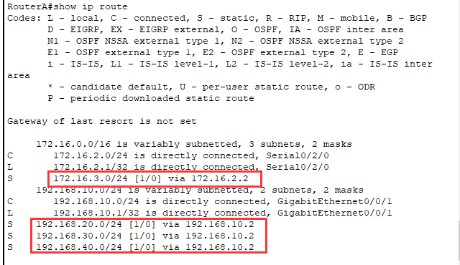

**路由器RouterB**

1.配置左右接口的IP地址

RouterB(config)#interface gigabitEthernet 0/0/1 ！进入接口

RouterB(config-if)#ip address 172.16.3.2 255.255.255.0 !配置接口IP地址。

RouterB(config-if)#no shutdown ！开启路由器的接口

RouterB(config)#interface serial 0/2/0 ！进入串口

RouterB(config-if)#ip address 172.16.2.2 255.255.255.0 !配置串口IP地址。

RouterB(config-if)#no shutdown

配置完毕后RouterB#show run，显示结果如下：

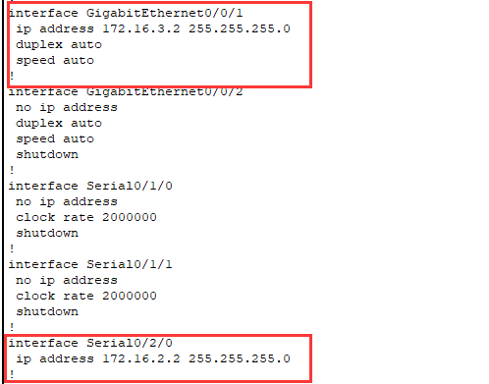

1. 配置静态路由（到三个VLAN的路由，下一跳地址为RouteA右端口172.16.2.1）

RouterB(config)#ip route 192.168.20.0 255.255.255.0 172.16.2.1

RouterB(config)#ip route 192.168.30.0 255.255.255.0 172.16.2.1

RouterB(config)#ip route 192.168.40.0 255.255.255.0 172.16.2.1

1. 配置静态路由（到网段192.168.10.0的路由，下一跳地址为RouteA右端口172.16.2.1）

RouterB(config)#ip route 192.168.10.0 255.255.255.0 172.16.2.1

配置完毕后RouterB#show ip route，显示结果如下：

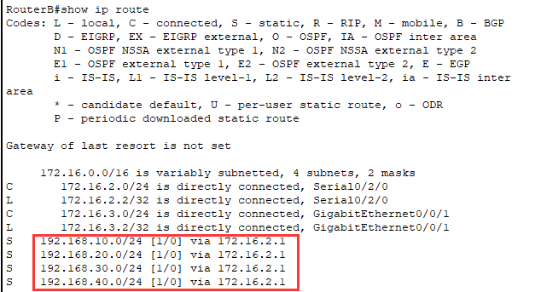

**主机配置**

如网络拓扑图所示。

网管PC：

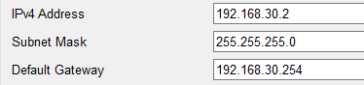

办公PC：

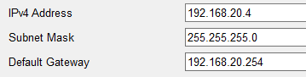

学生PC：

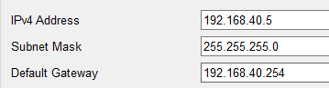

FTP服务器：

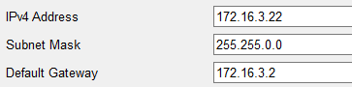

**RouterA ACL配置**

1.定义标准ACL，并引用

RouterA#configure terminal

RouterA(config)#access-list 1 deny 192.168.40.0 0.0.0.255 ！限制VLAN 4网段

RouterA(config)#access-list 1 permit any ！允许其他所有网段

RouterA(config)#int s0/2/0 ！在 RouterA路由器 s0/2/0 接口的进入方向引用了访问控制列表 1，目的是过滤来自VLAN4网段的数据包，允许其他所有网段的数据包通过。

RouterA(config-if)#ip access-group 1 out !数据包是进入（in），离开（out）路由器

2.查看配置情况，测试效果

RouterA#show ip access-list 1 !列出了所定义的访问控制列表的情况

RouterA#show ip int s0/2/0 !列出访问控制列表引用情况的信息

RouterA#clear access-list counters ！清空了访问控制列表的计数器，以便观察实验结果。所谓清空计数器，就是把访问控制列表各行的匹配数清空。

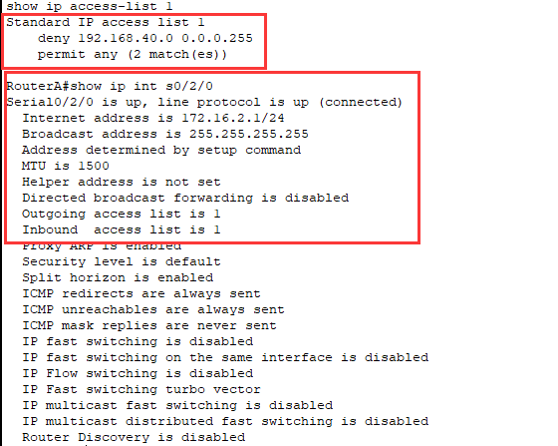

|  |  |
| --- | --- |
| **配置ACL前** | **配置ACL后** |
| 学生机、办公机均可ping通FTP服务器： | 学生机显示目标不可达，办公机可Ping通FTP服务器： |

1. **实验结果**

完成全部配置后，主机间互ping测试网络连通性，结果如下：

|  |  |  |
| --- | --- | --- |
| **实验** | **结果** | **结论** |
| 实验1：  办公PC与学生PC互ping | 均可ping通 | VLAN 2与VLAN 4跨VLAN通信成功 |
| 实验2：  网管PC分别ping办公PC、学生PC | 均可ping通 | VLAN 3与VLAN 2、VLAN 3与VLAN 4跨VLAN通信成功 |
| 实验3：  办公PC ping FTP服务器 | ping通 | VLAN 3内主机可访问FTP服务器 |
| 实验4：  学生PC ping FTP服务器 | 不能ping通，显示Destination host unreachable. | VLAN 4内主机不可访问FTP服务器 |
| 实验5：  学生PC ping RouterA右端口、RouterB左端口 | Ping RouterA右端口可ping通，Ping RouterB左端口不能ping通，显示Destination host unreachable. | 数据包在RouterA处被拦截，无法到达RouterB，在RouterA处设置的访问控制列表生效 |

1. **如果需要在VLAN3的主机上运行WireShark监听其他主机，如何实现？(需要端口镜像) 5分**

答：需要在三层交换机SA上进行端口镜像配置，将其他主机连接的端口（在本实验中为0/24）的流量转发到VLAN3的主机连接的端口0/5。由于思科模拟器不能运行WireShark验证结果，没有进一步尝试。

1. **学生网内的主机不能访问FTP服务器，能否ping通呢？为什么？如何设置wireshark显示过滤器才能监听访问是否成功？5分**

答：不能ping通，因为在RouterA中设置了访问控制列表，过滤了来自192.168.40.0网段的所有数据包的进出，这也包括ping命令所依赖的ICMP数据包，因此无法ping通。

## （七）实验总结

本次实验在实验室进行时实验失败，主要问题是三层交换机0/20端口与RouterA 0/1端口的连接不通，可能一方面是当时所用的路由器（r1）本身有问题（之前用过该设备的同学反馈），另一方面是因为没有在三层交换机上配置路由表，导致找不到通往RouterA的路由。 在思科模拟器上重新进行了所有配置，结果与预期符合，将实验要点总结如下：

1. 在二层交换机、三层交换机上建立VLAN。
2. 二层交换机与三层交换机之间通过trunk模式的端口连接。在模拟器中，配置三层交换机的trunk模式时还需要封装协议。
3. 配置三层交换机，通过路由功能实现跨VLAN通信。在模拟器中需要特别注意开启三层交换机的路由功能，默认是关闭的。实验中也因为这个问题卡住许久，最后经过搜索才发现这一细节。
4. 三层交换机与路由器的连接。将三层交换机的0/20端口作为路由端口并建立路由表，本次实验所配置的是静态路由，注意写明两个目标网络172.16.2.0、172.16.3.0及下一跳地址为RouterA左端口192.168.10.1。配置完毕后拓扑图左侧三个主机均可ping通192.168.10.1。
5. 路由器与路由器之间的连接。两个路由器的配置相似，根据拓扑图写好静态路由即可。需要注意RouterB需要配置目标网络为192.168.10.0的静态路由，而RouterA不需要，这是因为RouterA本身就有一个端口位于该网段。
6. 模拟器中的连线是需要根据连接对象挑选类型的，为了防止出错均采用自动连线。

通过本次实验，熟练了交换机、路由器的配置操作，因为在之前的实验中配置均由其他组员完成，虽然理论上理解了配置操作，但还是缺少实际敲命令的练习。在本次实验中使用模拟器弥补了这方面的不足，对网络总体认识也更加深入。